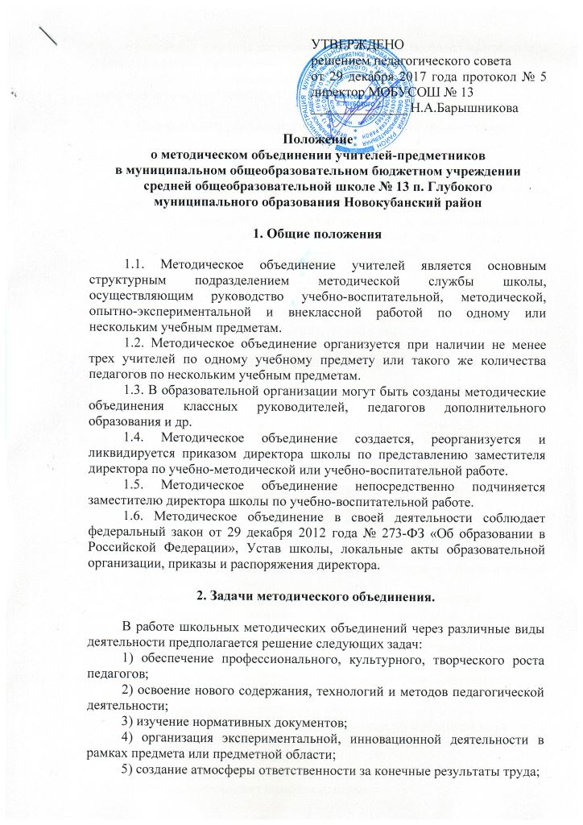
6) изучение и анализ состояния преподавания учебного предмета или группы предметов определенных образовательных областей;
7) обобщение прогрессивного педагогического опыта, его пропаганда и внедрение в практику работы в школе.

3. Содержание и основные формы деятельности методического объединения.

3.1. В содержание деятельности методического объединения входят:
1) изучение нормативной и методической документации по вопросам образования;
2) отбор содержания и составление рабочих программ по предметам с учетом вариативности и разноуровневого их преподавания;
3) анализ авторских программ и методик учителей;
4) утверждение аттестационного материала для процедуры промежуточной аттестации в переводных классах;
5) проведение анализа состояния преподавания предмета или группы предметов;
6) организация взаимопосещений уроков с последующим самоанализом педагога и анализом достигнутых результатов;
7) выработка единых требований к оценке результатов освоения учащимися учебных программ;
8) обобщение и распространение передового опыта педагогов, работающих в методическом объединении;
9) методическое сопровождение учащихся при изучении наиболее трудных тем, вопросов, требующих взаимодействия учителей различных предметов;
10) организация работы по накоплению дидактического материала;
11) ознакомление с методическими разработками различных авторов по предмету или группе предметов;
12) проведение творческих отчетов, посвященных профессиональному самообразованию учителей, работе на курсах повышения квалификации, заслушивание отчетов о творческих командировках;
13) организация и проведение предметных недель в образовательной организации;
14) работа по активизации творческого потенциала учителей.
3.2. Основными формами работы методического объединения являются:
1) заседания, посвященные вопросам методики обучения и воспитания обучающихся;
2) круглые столы, семинары по учебно-методическим проблемам;
3) творческие отчеты учителей;
4) открытые уроки и внеклассные мероприятия;
5) лекции, доклады, сообщения и дискуссии по методикам обучения и воспитания, вопросам общей педагогики и психологии;
6) предметные недели (декады);
7) взаимопосещение уроков;
8) организационно-деятельностные игры.
4. Организация деятельности методического объединения

4.1. Руководитель методического объединения назначается директором школы по представлению заместителя директора по учебно-методической или учебно-воспитательной работе.
4.2. Руководитель методического объединения:
1) планирует работу методического объединения;
2) оказывает методическую помощь молодым специалистам;
3) участвует в составлении тематических и итоговых контрольных работ по предмету;
4) контролирует проведение, ведет протоколы заседаний методического объединения.
4.3. Заседания методического объединения проводятся не реже одного раза в четверть.
4.4. В конце учебного года проводится анализ работы методического объединения с выпуском итогового буклета, разработки, обобщения опыта, методического пособия и т.д.

5. Права методического объединения
Методическое объединение имеет право:
5.1 готовить предложения и рекомендовать учителей для повышения квалификационной категории;
5.2 вносить предложения по организации и содержанию аттестации учителей;
5.3 ставить вопрос о публикации материалов о передовом педагогическом опыте, накопленном в методическом объединении,
5.4 ставить вопрос перед администрацией школы о поощрении учителей методического объединения за активное участие в учебной деятельности;
5.5 рекомендовать учителям различные формы повышения квалификации;
5.6 выдвигать предложения об улучшении учебного процесса в школе;
5.7 обращаться за консультациями по проблемам учебной деятельности и воспитания учащихся к заместителям директора школы;
5.8 выдвигать от методической кафедры учителей для участия в конкурсах «Учитель года» и «Лучший классный руководитель», «Лучший учитель России».

6. Права и обязанности учителей - членов методического объединения

6.1. Методическое объединение учителей-предметников имеет право:
1) рекомендовать руководству распределение учебной нагрузки при тарификации, входить с предложениями об установлении надбавок и доплат к должностным окладам за заведование предметными учебными кабинетами, за ведение предметных кружков, студий, за методическую работу отдельных педагогов;
2) методическое объединение решает вопрос о возможности организации углубленного изучения предмета в отдельных классах при достаточном наличии средств обучения (при условии внесения соответствующих изменений в устав школы);
3) методическое объединение учителей выбирает и рекомендует всему педагогическому коллективу систему промежуточной аттестации обучающихся, критерии оценок.
6.2. Каждый участник методического объединения обязан:
1) участвовать в заседаниях методического объединения;
2) иметь собственную программу профессионального самообразования;
3) стремиться к повышению уровня профессионального мастерства;
4) знать тенденции развития современного образования, методики преподавания предмета;
5) владеть основами самоанализа педагогической деятельности;
6) своевременно изучать нормативные документы по вопросам организации обучения и преподавания учебного предмета;
7) знать направление развития методики преподавания предмета, владеть федеральным законом от 29 декабря 2012 года № 273-ФЗ «Об образовании в Российской федерации», нормативными документами, требованиями, предъявляемыми к квалификационным категориям;
8) основами самоанализа педагогической деятельности.
9) активно участвовать в разработке открытых мероприятий (уроков, внеклассных мероприятий по предмету и др.).

7. Документация методического объединения

7.1. К документации Методического объединения относятся:
1) приказ директора школы о создании методического объединения;
2) приказ о назначении на должность руководителя методического объединения;
3) положение о методическом объединении;
4) анализ работы методического объединения за прошедший учебный год с указанием:
− степени выполнения плана работы методического объединения;
− самого существенного и ценного опыта методического объединения и отдельных учителей;
− оценки знаний, умений и навыков учащихся по предмету;
− оценки результатов предметных олимпиад (в динамике за несколько лет);
− анализ государственной итоговой аттестации по предмету или группе предметов;
− анализа проведения открытых уроков;
− итогов взаимопосещения уроков;
− причин неудач в работе методического объединения и отдельных педагогов (если таковые имелись).
5) план работы методического объединения в новом учебном году;
6) банк данных об учителях, входящих в методическое объединение;
7) план работы с молодыми учителями;
8) план проведения предметной недели или декады;
9) сведения о темах самообразования учителей, входящих в методическое объединение;
10) график проведения открытых уроков;
11) сведения о предметных кружках и факультативах, которые ведут члены методического объединения;
12) перспективный план аттестации учителей методического объединения.
13) график прохождения аттестации учителей методического объединения на текущий год.
14) перспективный план повышения квалификации учителей методического объединения.
15) график повышения квалификации учителей методического объединения на текущий год.
16) протоколы заседаний методического объединения.
7.2. Анализ деятельности методического объединения представляется администрации школы в конце учебного года, план работы на год - в начале учебного года. Заседания методического объединения учителей оформляются в виде протоколов. В конце учебного года заместитель директора по учебно-воспитательной работе анализирует работу методического объединения и принимает на хранение (в течение 3 лет) план работы, тетрадь протоколов заседаний методического объединения, отчет о выполненной работе.

8. Контроль за деятельностью методического объединения

Контроль за деятельностью методических объединений осуществляется директором школы, его заместителями по учебно-воспитательной работе в соответствии с планами методической работы школы и внутришкольного контроля, утвержденным директором школы.

9. Срок действия Положения

9.1. Настоящее Положение вступает в силу со дня его утверждения.
9.2. Действует до внесения изменений и дополнений на основании внесенных изменений в федеральные и региональные документы.

